Configurar firma de Thunderbird

Antonio L. Domínguez

# Contenido de la firma

## Paso 1

Para tener una imagen en una firma debemos hacerlo por Html, para ello vamos a abrir un documento de texto.

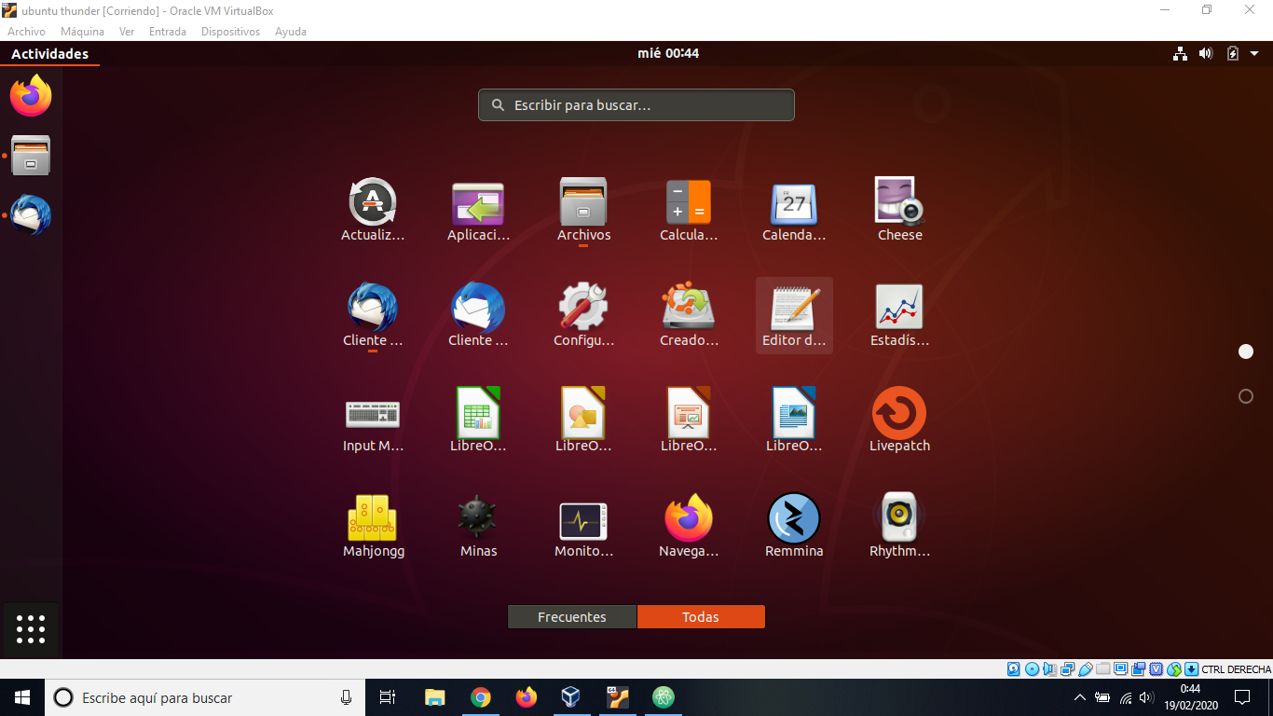

## Paso 2

Insertamos el contenido para la firma que queramos, en mi caso he puesto nombre, correo y la imagen. Guardar el documento como “*nombre.*html*”*.

Comandos utilizados:

Br= Se utiliza para saltar a la siguiente línea.

B= Las letras estarán en formato bold o negrita.

Img= Para insertar la imagen, debemos poner la ruta, la altura y anchura.

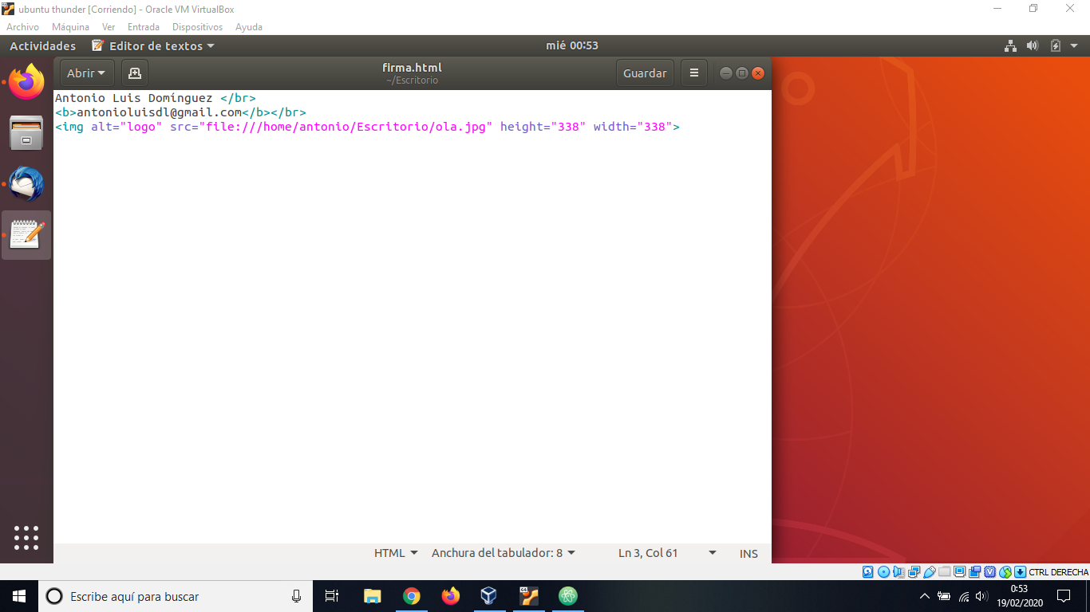

## Paso 3

Ahora nos iremos a la configuración de la cuenta para cambiar la firma.

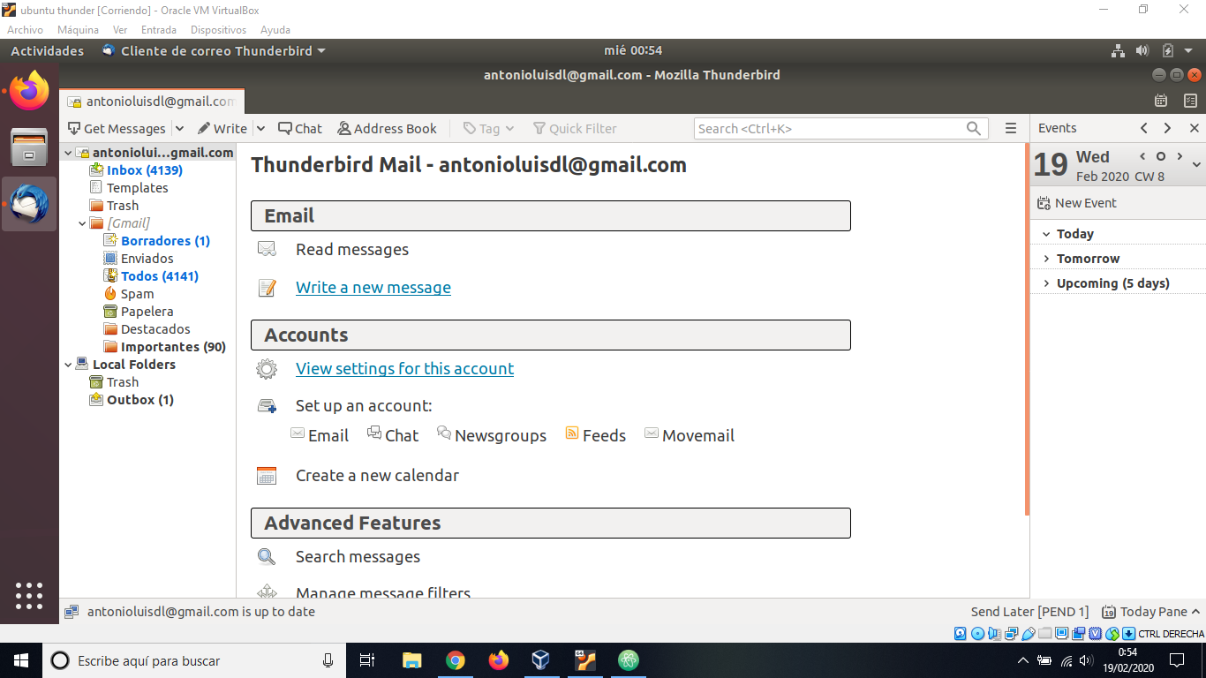

## Paso 4

Nos dirigimos al apartado donde nos permite insertar un archivo

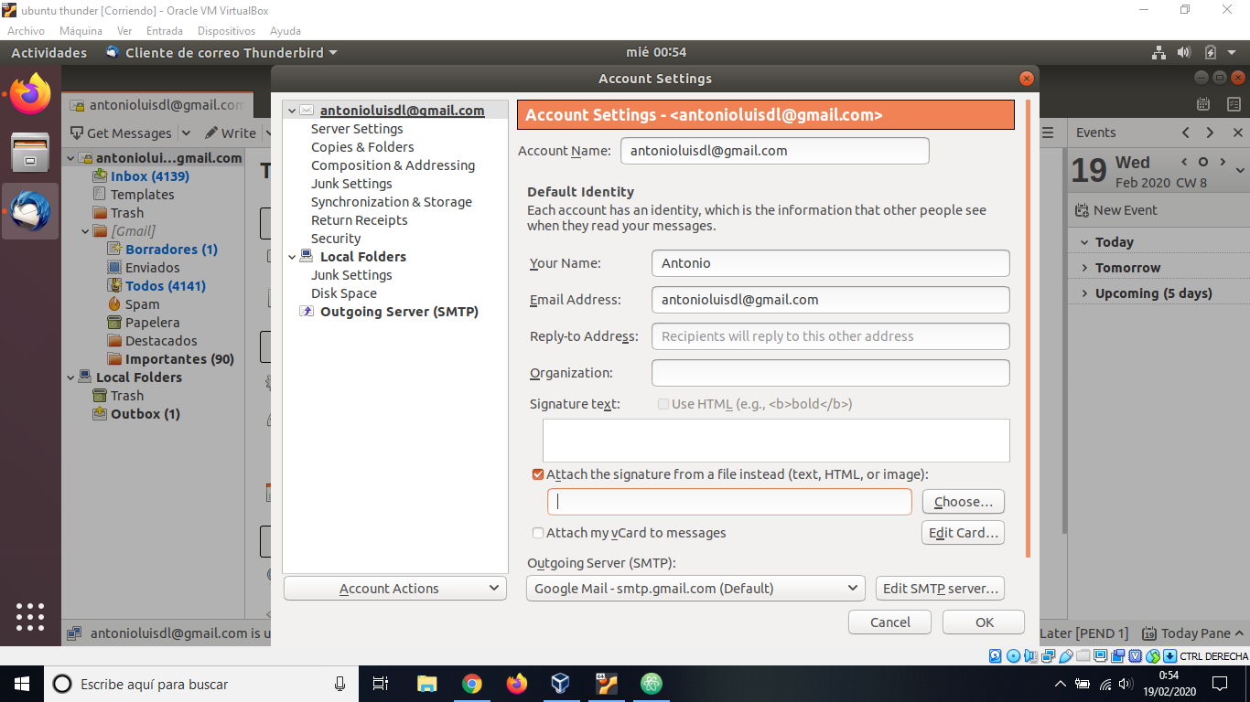

## Paso 5

En mi caso lo he llamado firma.html. Lo seleccionamos y clicamos sobre el botón “Open”.

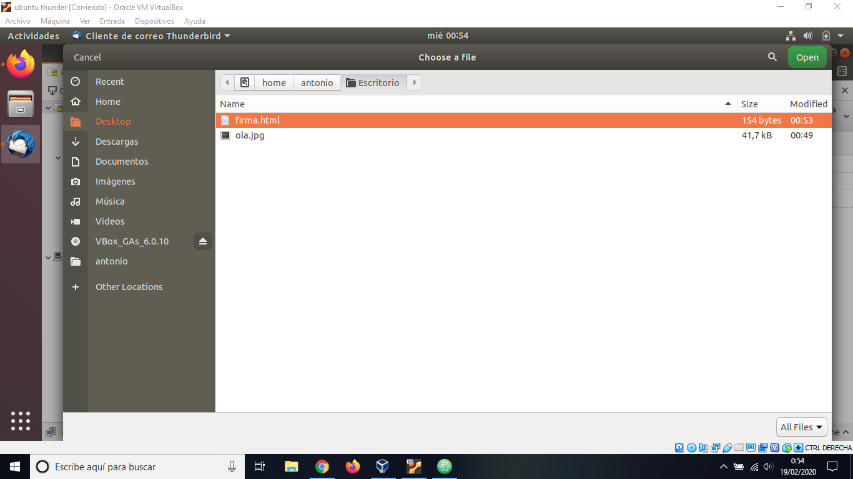

## Paso 6

Aquí podemos ver que se ha seleccionado correctamente. Pulsamos sobre ok.

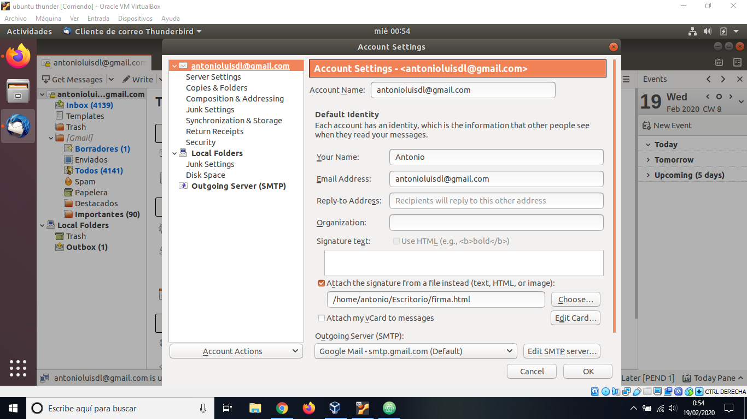

## Paso 7

Escribimos un nuevo mensaje para comprobar si funciona.

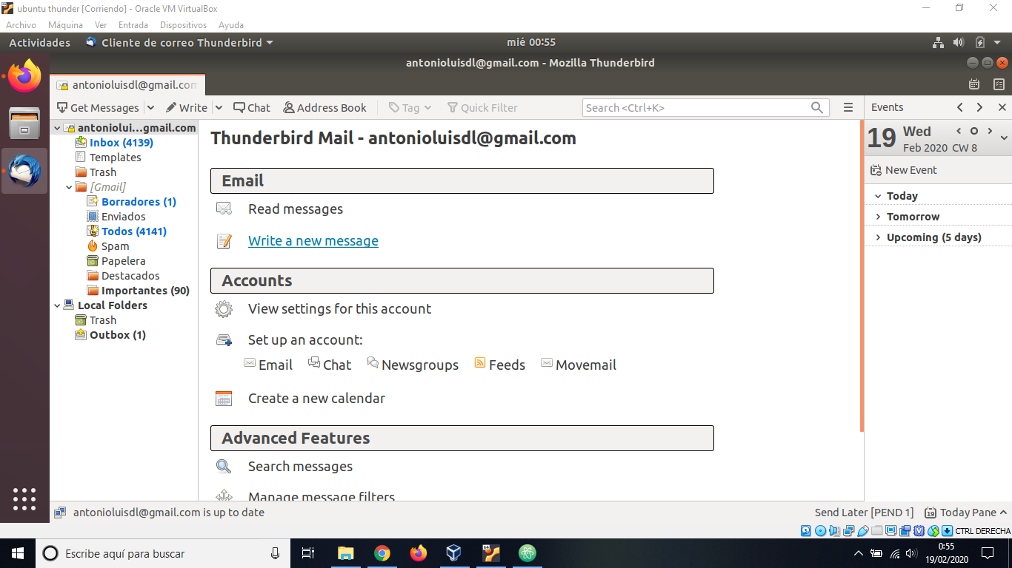

## Paso 8

Todo se ha guardado correctamente y funciona a la perfección.

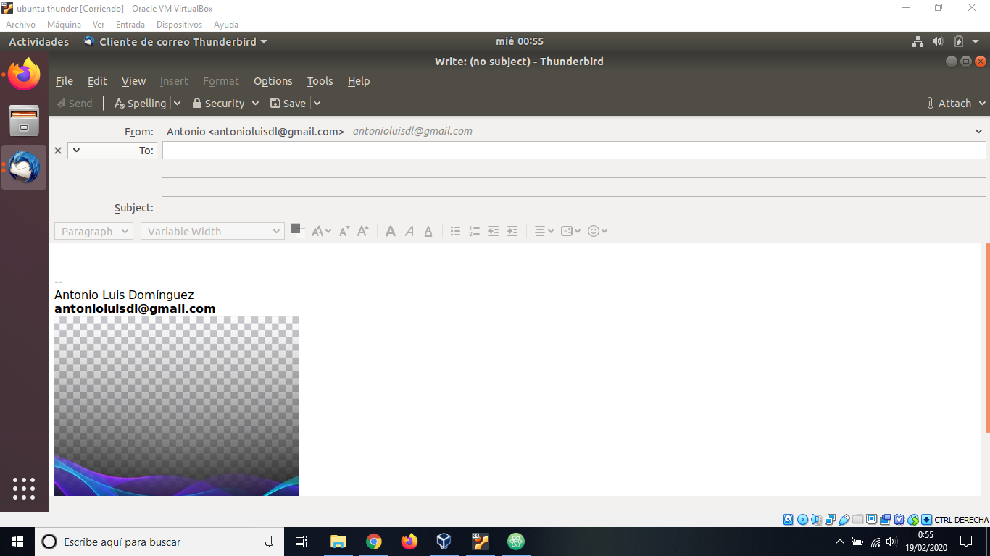

## Paso 9

He probado enviando un correo y sigue funcionando correctamente.

